今日动态 2025.2.13

**晨间来园篇：**

今天来园18人，5人请假。今天早上来园，孩子们能够自主入园进入班级，孩子们进入班级后能够自主签到、放水杯、绕水杯带。

**区域游戏篇：**

|  |  |  |
| --- | --- | --- |
|  |  |  |
| **地面建构区：房屋** | **桌面建构区：大象、小鸭** | **科探区：会滑冰的小人、比萨塔** |
|  |  |  |
| **益智区：动物数独、路线大挑战** | **走廊科探区：青蛙平衡树、陀螺** | **图书区：我们的幼儿园** |

**集体活动篇（一）：谈话：新年里的开心事**

“春节”是我们中国既传统又盛大的节日，春节里有很多开心的事情，如：走亲访友、收压岁钱、放烟花、旅游等等。今年开学较早，还没有过正月十五元宵节，浓郁的年的氛围还绕在孩子们的周围。基于孩子们想表达的情感需要，我们预设计了本节谈话活动，本次活动给予孩子们交流分享的平台，引导幼儿通过相互交流、集体交流等形式分享交流自己在新年中的快乐，体验分享的快乐。

在活动中，**陈语垚、衣佳欢、蔡铭泽、何安瑾、贾依依、孙明祺、徐菲梵、季千予、靳一哲、李若伊、张雨歆、黄铭宇、邢锦、董奂廷、吴颀、王兴诚、程梓轩、龚奕欣**小朋友能积极大胆地在集体面前讲述新年中的开心事，乐意倾听同伴在新年中开心的事，体验分享的快乐。

|  |  |  |
| --- | --- | --- |
|  |  |  |

**集体活动篇（二）：故事分享会**

孩子们在假期里准备的故事，今天也来和孩子们一起分享啦！其中**陈语垚、衣佳欢、徐菲梵**小朋友在讲述的时候增加了表演动作，使得故事更生动形象了。**黄铭宇、邢锦、李若伊、张雨歆、季千予、靳一哲、何安瑾、孙明祺**小朋友讲故事声音响亮并能流畅地讲述故事。**蔡铭泽、王兴诚**小朋友能流畅完整地讲述故事。**龚奕欣**小朋友讲述故事时使用了自备的道具，使幼儿听了故事后能了解故事中的人物！**董奂廷、贾依依**小朋友讲述故事时可能有些紧张，忘记了部分故事内容，但没关系，经过提醒后能继续讲述。今天故事分享的小朋友真的太棒啦！勇敢上台展示自己的风采！（视频放学后发在群相册）

|  |  |  |
| --- | --- | --- |
| **小孩在房间里  AI 生成的内容可能不正确。** |  | **图片包含 室内, 窗户, 前, 桌子  AI 生成的内容可能不正确。** |

**生活活动篇：**

1.点心情况

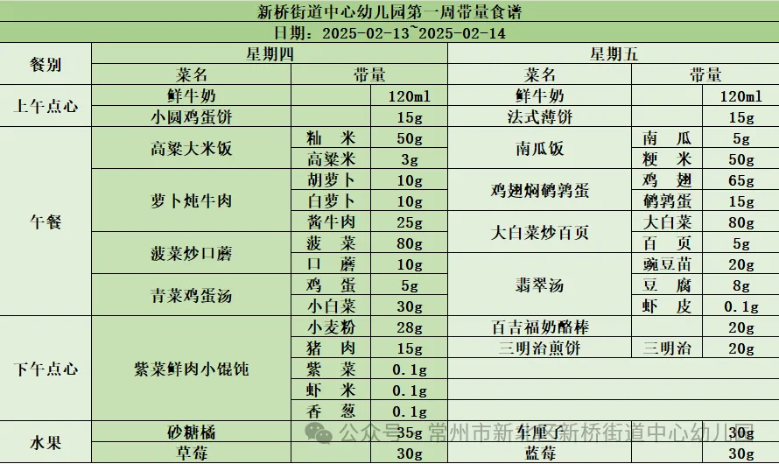今天的上午点心是鲜牛奶、小圆鸡蛋饼，下午点心是紫菜鲜肉小馄饨，水果是砂糖桔、草莓。

2.午餐情况

午餐是高粱大米饭、萝卜炖牛肉、菠菜炒口蘑、青菜鸡蛋汤。孩子们现在能够预估自己的饭量，根据自己的情况调整盛饭量，并且能够安静有序地吃完自己的饭菜。

**蔡铭泽、孙明祺**还需要在家中多多练习抓握筷子的正确手法哦！

3.午睡情况

今天大部分小朋友都在12：40前入睡，个别孩子在老师的陪伴下稍晚入睡。

**家长寄语：**

1.各位家长：下午好！下周一开始开展延时班。来园时间：早上8:00。离园时间：不上延时班的是15:42。报延时班的是16:42。请有意向的及时在群内报名，老师需要统计人数哦！

2.动态上的照片，仅作为老师观察时的随拍，并不是所有孩子的照片都会呈现，家长可重点关注孩子的各项能力发展情况。